Kettenantrieb ECchain, schwarz RAL 9005

GEZE

Eigenschaften

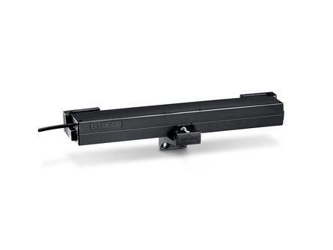

GTIN:

4042938482585

HAN:

148258

Antriebsart

Kettenantrieb

Farbton

schwarz

Höhe (mm)

44,00

Länge (mm)

409,00

Tiefe (mm)

63,00

Betriebsspannung

230 V

Drehpunkt

links, rechts

RAL-Nummer

9005

Schutzart (IP)

IP30

Schutzklasse

II

Einsatztemperatur (°C)

-5,00 - 60,00

Hublänge (m)

0,20 - 0,40

Länge des Anschlusskabels (m)

2,00

Leistungsaufnahme (W)

30,00

max. Druckkraft (N)

250,00

Max. Gewicht des Tür-/Torflügels (kg)

200,00

max. Zugkraft (N)

250,00

Stromaufnahme (A)

0,13

Max. Schließgeschwindigkeit

9 mm/s

Öffnungsgeschwindigkeit Lüftung

9 mm/s

Rahmenmontage geeignet für

einwärts und auswärts öffnende Drehfenster, einwärts öffnende Kippfenster, auswärts öffnende Klappfenster